**Plantilla del Estado del Arte**

**Author (s):** RIZAL MOHD NOR, M.M HAFIZUR RAHMAN, TOWFIQUR RAHMAN AND ADAM ABDULLAH.

**Títle of paper:** BLOCKCHAIN SADAQA MECHANISM FOR DISASTER

**Journal:** INTERNATIONAL CONFERENCE ON COMPUTING AND INFORMATICS

**pag – pag (year): 400-405 (2017)**

**Problema que el autor desea resolver (Max 0.5 página)**

Los desastres naturales son un fenómeno natural que causa trágicas pérdidas de vidas humanas y de vidas humanas daño extensivo cada año. Muchas víctimas necesitan la ayuda de los organismos de ayuda para recuperarse de un desastre varios tipos de pérdidas, desde la ayuda financiera hasta las necesidades básicas, como alimentos y agua. Este se discutieron los problemas del sistema moderno de donación y las formas de mejorarlo.

**Descripción del aporte del autor (1 – 1.5 páginas)**

{Procedimiento realizado}

Una cadena de bloques es una base de datos abierta y distribuida que monitorea el efectivo, la mercancía comercializada o en un ledger descentralizado abierto. Desde un punto de vista conceptual, la cadena de bloques es un dato que consta de bloques enlazados y ordenados por tiempo que contienen varias operaciones, y cada transacción en el libro mayor se verifica por consenso de la mayoría de las partes interesadas y participantes en el sistema.

Con el fin de proponer un sistema adecuado basado en la cadena de bloques, se estudiaron varios aspectos y enumeró sus capacidades como se muestra a continuación

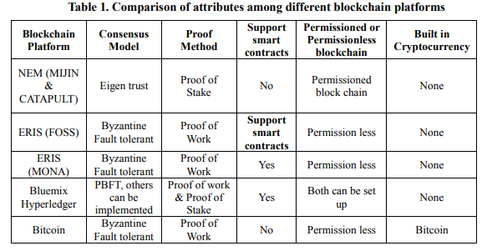

Después de estudiar estas plataformas de cadenas de bloques, llegamos a la conclusión de que la cadena de bloques de Ethereum es más adecuado para nuestra plataforma sadaqa porque Ethereum puede ser visto como una transacción basada en máquina de estados que puede pasar de un estado a otro utilizando un sistema de seguridad criptográfica operaciones.

Los actores del sistema se definen como Donantes, Proveedores, Destinatarios y Administradores. Un donante es un usuario que envía dinero a otros usuarios con la intención de donar. Los donantes pueden enviar dinero directamente a la estación de trabajo de un destinatario o a los proveedores que entregan mercancías a la del destinatario.

Nuestro sistema permite que los donantes donen dinero a organizaciones de recaudación de fondos o envíen dinero para bienes (ropa, juguetes, alimentos), a los procuradores que luego lo distribuyen a las personas que lo necesitan. Necesitan caridad. En nuestro sistema, el contenido del bloque almacena la identidad de los Destinatarios, Donantes, cantidad de fondos a enviar y condiciones del contrato. Un nodo Proveedores puede crear un contrato inteligente que contiene el precio estimado y la cantidad de bienes que se suministrarán a la dirección del destinatario, un nodo Donante puede ver los contratos y anexar fondos a este Proveedor y contrato de relación con el destinatario (utilizamos un lenguaje de programación de contratos completo para interactuar dentro de los usuarios y los contratos externos en la red Ethereum blockchain).

Hemos introducido cuatro contratos inteligentes en nuestro sistema propuesto que funcionan para

autenticar usuarios, dejar que los usuarios creen transacciones, mantener la referencia de cada transacción y notificar usuarios sobre el estado de la transacción como se describe en la mayoría de las implementaciones de Zyskind y Pentland (2015).

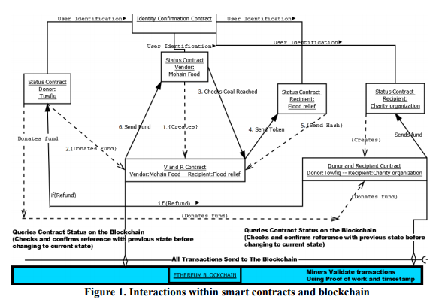

{Conclusiones}.

Para concluir, hemos propuesto un sistema de plataforma de donación filantrópica que es distribuida, transparente y segura. Almacenando todos los detalles de la transacción en una cadena de bloqueo pública y creando contratos inteligentes que interactúan con los actores dentro del sistema de la cadena de bloques. Por haciendo esto podemos ayudar a los donantes, vendedores y receptores de donaciones de todo el mundo a realizar transacciones de dinero en un entorno descentralizado, transparente, confiable y seguro. Además, porque el sistema no depende de un intermediario para la transferencia de fondos, la rapidez y el costo de la transferencia de los fondos se reducen la ayuda a la manipulación. En el futuro, esperamos explorar métodos que puedan verificar transacciones mucho más rápido. Por ejemplo, en lugar de usar pruebas de trabajo podríamos experimentar con otros métodos de algoritmos de consenso, como la prueba de interés o la prueba de la importancia para lograr verificaciones más rápidas de las transacciones.

**Referencias bibliográficas referenciadas en el informe (0.5 página)**

* Crosby, M., Nachiappan, Pattanayak, P., Verma, S., Kalyanaraman, V.: Applied Innovation Review. Applied Innovation Review (2), 6–19 (2016)
* G. W. Peters and E. Panayi, “Understanding Modern Banking Ledgers through Blockchain Technologies: Future of Transaction Processing and Smart Contracts on the Internet of Money,” arXiv Prepr. arXiv1511.05740, pp. 1–33, 2015.
* G. Wood, “Ethereum: a secure decentralised generalised transaction ledger,” Ethereum Proj. Yellow Pap., pp. 1–32, 2014
* G. Zyskind and A. S. Pentland, “Decentralizing Privacy : Using Blockchain to Protect Personal Data,” 2015.